更 新 登 録 申 請 書（１）
レシート貼付箇所
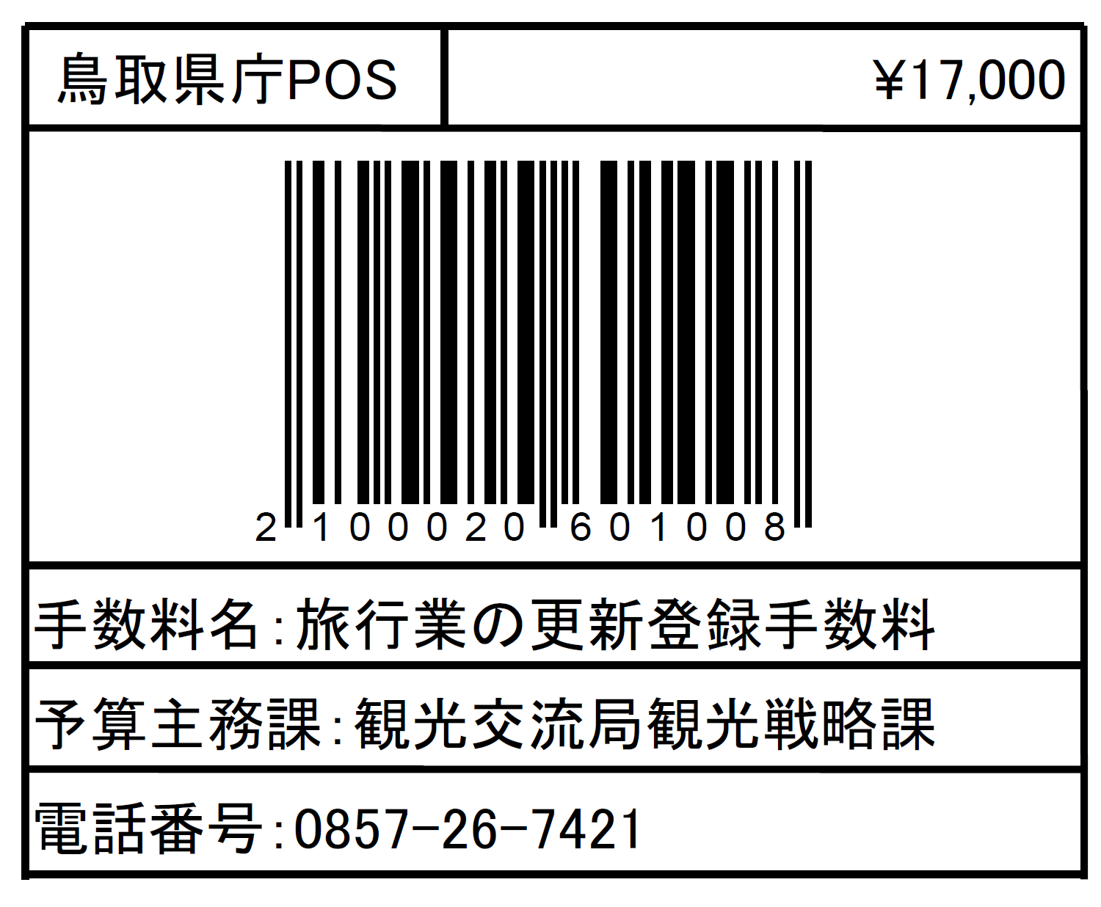
観 光 庁 長 官 旅 行 業
登録
鳥 取 県 知 事 旅行業者代理業
業務の範囲  （旅行業の場合） |  | 第一種旅行業務 第二種旅行業務 第三種旅行業務 地域限定旅行業務
ふ り が な
氏 名
（法人にあつては、
その名称）
ふ り が な
代表者の氏名
（法人の場合）
ふ り が な
住 所
（法人にあつては、
その所在地）
ふ り が な
商 号
ふ り が な |  |  |  | ふ り が な
主たる営業所の  名称 |  |  |  | 主たる営業所の  所在地
代理する旅行業者（旅行業者代理業の場合）
氏名又は名称 |  |  | 住所
年 月 日
鳥取県知事殿

第三条 新規登録
旅行業法 第六条の三第一項 の規定による 更新登録 の申請をします。
第六条の四第一項 変更登録
この申請書及び添付書類の記載事項は、事実に相違ありません。

申請者の氏名又は名称

注 登録番号の記載は更新登録の申請の場合に、レシートの貼付は、手数料を納めなければならない登録の申請の場合に限る。
（日本産業規格 Ａ列４番）
第一号様式（第一条の二及び第四条の二関係）

